**ЕА №21960**

I степени

**87**

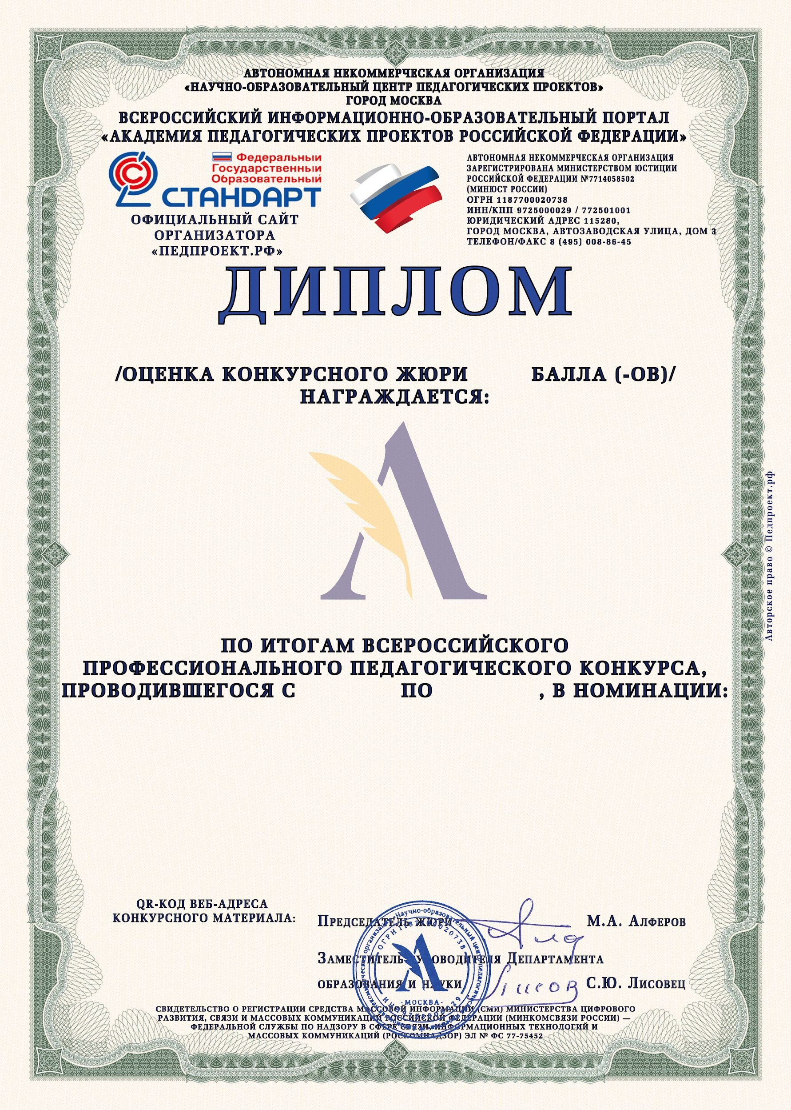

Коллективная работа вторая младшая группа

Руководитель: Смолянец Татьяна Владимировна

воспитатель

**МКДОУ детский сад "Сибирячок" п. Листвянский Искитимский район Новосибирская область**

28.10.2019 29.11.2019

для дошкольников «Моя волшебная кисть»

коллективная работа "Наш родной поселок"

**30.11.2019**